
交通部
運輸研究所

新聞稿 112.02.01

請立即發布
新聞聯絡人：運輸工程組賴威伸組長、胡智超研究員
電話：02-23496820、02-23496821
傳真︰02-25450427
E-mail：lewis@iot.gov.tw、newgeor@iot.gov.tw
網址：www.iot.gov.tw
「全國橋梁統計資訊網」開放民眾查詢
「全國橋梁統計資訊網(以下簡稱統計資訊網)」訂於112年2月1日(三)對外開放供民眾查詢，該統計資訊網由交通部運輸研究所(以下簡稱運研所) 經彙整車行橋、鐵道橋及人行天橋相關橋梁資訊建置完成，並依院頒「橋梁維護管理作業要點」第5點資料開放精神，公布全國橋梁統計資料，讓外界有獲得橋梁資訊之管道。統計資訊網的介接來源包括運研所建置車行橋梁統計系統、交通部鐵道局建置鐵道橋梁統計系統及內政部營建署建置人行天橋統計系統。
該統計資訊網目前有三大功能可供查詢，分別為地圖搜尋、橋梁分類統計、部會及縣市轄管橋梁統計，相關功能摘述說明如下:
- 地圖搜尋:結合地理資訊系統功能，民眾可利用橋梁所在縣市(區鄉)或橋名搜尋車行、鐵道或人行天橋等橋梁，並於電子地圖上顯示符合條件之橋梁所在位置。
- 橋梁分類統計:提供車行橋梁、鐵道橋梁、人行天橋之使用狀態及橋齡統計資訊，點選統計數字後，即可得到橋梁清單明細資料，包括橋梁管理機關、所在縣市、竣工年月、橋梁總長、結構形式等。
- 部會及縣市轄管橋梁統計:提供各部會及縣市政府轄管之車行橋梁、鐵道橋梁及人行天橋之統計資訊，可讓民眾查詢瞭解各部會或縣市政府轄管橋梁之數量。
「全國橋梁統計資訊網」網址為https://bss.iot.gov.tw/，同時於運研所網站刊登連結網址，歡迎民眾上網查詢使用。

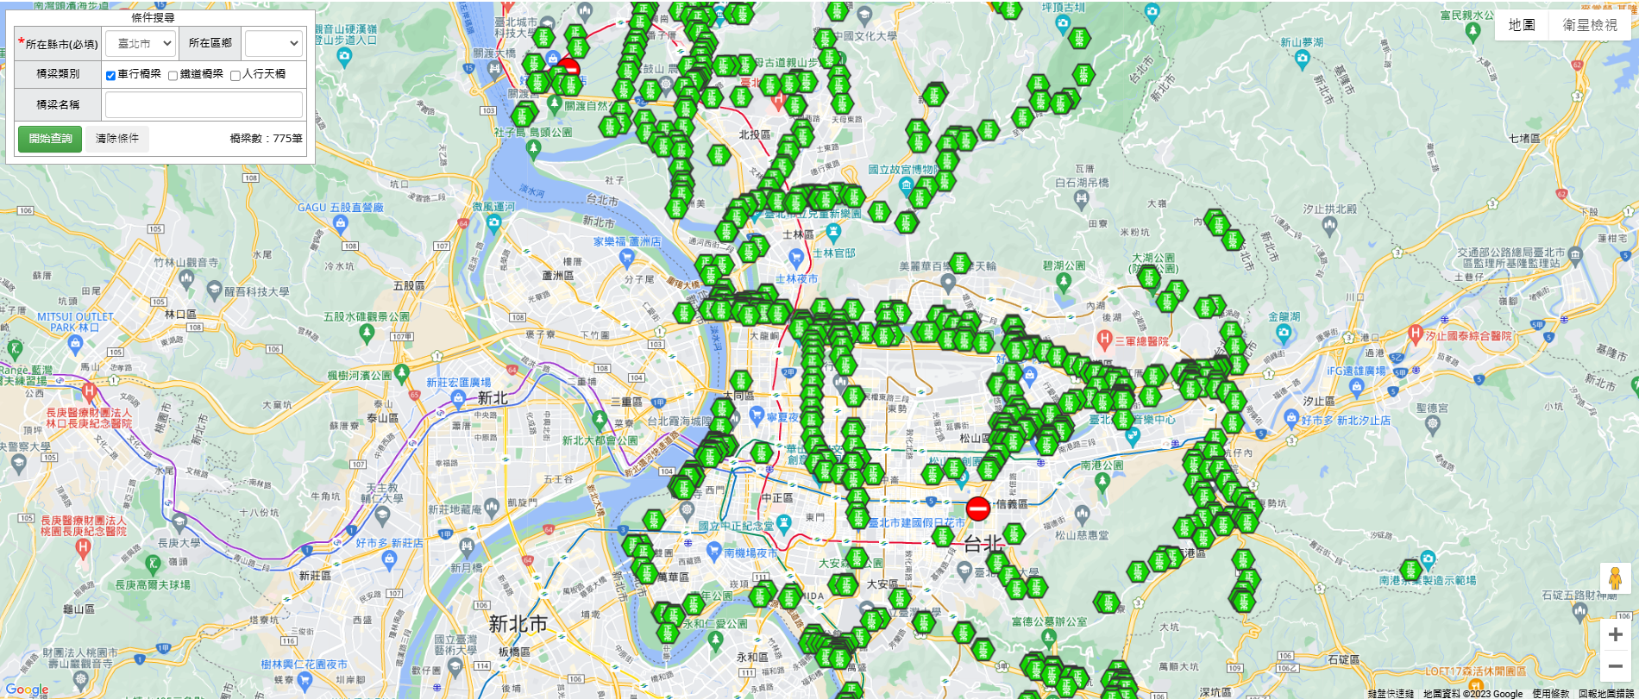
圖1 地圖搜尋(GIS)功能

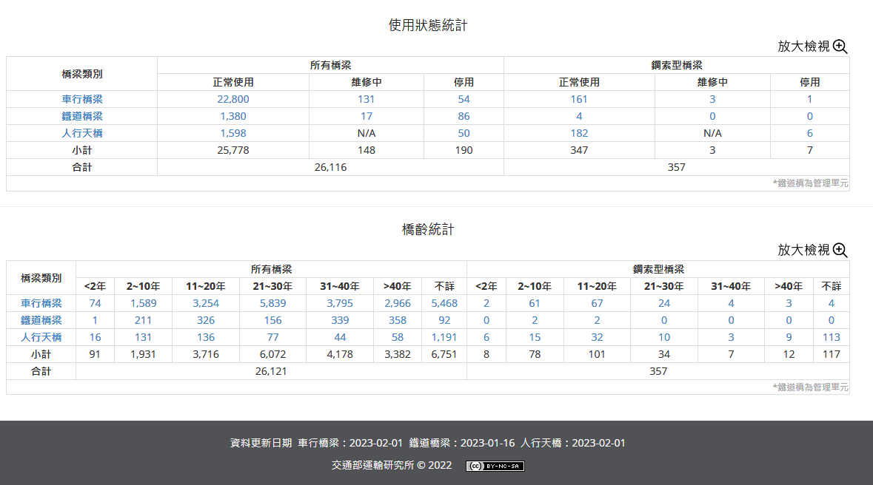
圖2 橋梁分類統計功能
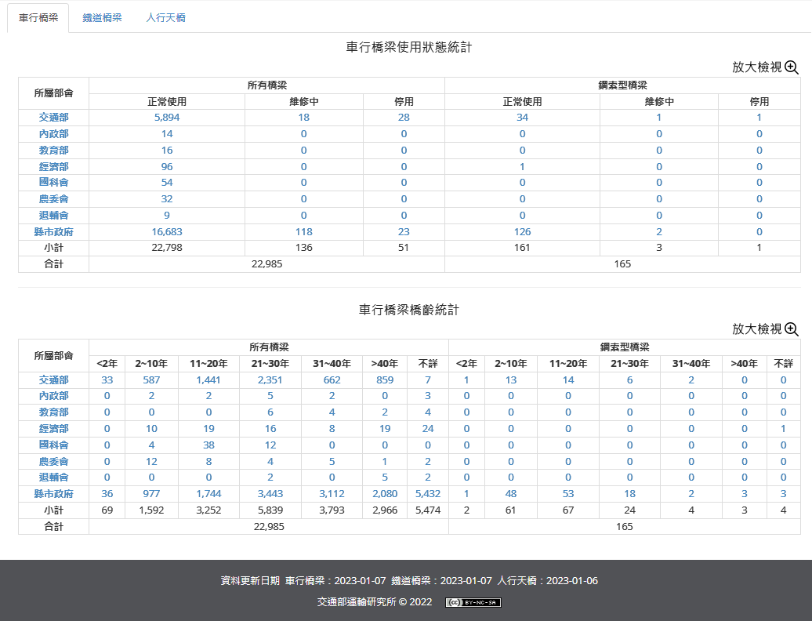
圖3 部會及縣市轄管橋梁統計功能

